

**Loại hình tác phẩm:**

**Chương trình máy tính (không bao gồm dữ liệu)**

**Chủ sở hữu:**

**Công ty TNHH Sản xuất Phần mềm Hoàng Anh Việt**

PHẦN MỀM QUẢN LÝ QUỸ HAV.AM PHIÊN BẢN 1.0

**Nội dung**

1 TỔNG QUAN HỆ THỐNG 7

2 GETTING STARTED 7

2.1 Trình duyệt đề xuất 7

2.2 Tổng quan các phân hệ trong hệ thống HAV.AM 8

2.3 Truy cập & thoát khỏi hệ thống (Log In/Log Out) 10

2.4 Các chức năng khi sử dụng hệ thống 10

3 GIAO DIỆN TRANG HOME 11

4 PHÂN HỆ STOCK – CHỨNG KHOÁN 11

4.1 Quản lý mã chứng khoán 11

4.2 Quản lý ngành 12

4.2.1 Giao diện thêm mới ngành 12

4.2.2 Cập nhật thông tin ngành 13

4.3 Chức năng yêu cầu phân bổ 13

4.3.1 Tìm kiếm 13

4.3.2 Thêm mới yêu cầu phân bổ 13

4.3.3 Duyệt yêu cầu phân bổ 14

4.4 Chức năng phân bổ lệnh 15

4.4.1 Đọc file khớp lệnh 15

4.4.2 Thêm lệnh khớp bằng tay 15

4.4.3 Quản lý thông tin phân bổ 16

4.4.4 Các tiện ích hỗ trợ phân bổ khác 18

4.4.4.1 Phân bổ theo luật 18

4.4.4.2 Phân bổ tất cả 19

4.5 Quản lý sự kiện 20

4.5.1 Tìm kiếm sự kiện 20

4.5.2 Thêm mới sự kiện 20

4.5.3 Quản lý sự kiện 20

4.6 Quản lý thực hiện quyền 21

4.6.1 Tìm kiếm 21

4.6.2 Màn hình duyệt sự kiện 21

4.6.3 Các giao dịch quyền liên quan đến quyền mua cổ phiếu 22

4.7 Cập nhật ngày thanh toán tiền 23

4.8 Cập nhật ngày thanh toán chứng khoán 25

4.9 Quản lý vốn chủ sở hữu 26

4.10 Quản lý khởi tạo số dư 27

4.11 Quản lý khối lượng lưu hành 28

4.12 Đăng ký giao dịch 29

4.12.1 Tìm kiếm 29

4.12.2 Đăng ký giao dịch 29

4.13 Cảnh báo đặt lệnh 30

4.14 Cảnh báo giao dịch 30

5 PHÂN HỆ DEPOSIT – TIỀN GỬI 31

5.1 Quản lý hợp đồng tiền gửi 31

5.1.1 Tìm kiếm 31

5.1.2 Thêm mới 32

5.1.3 Cập nhật thông tin hợp đồng 32

5.1.4 Theo dõi hợp đồng tiền gửi 33

5.1.4.1 Rút vốn trước hạn 34

5.1.4.2 Tất toán hợp đồng 35

5.1.4.3 Gia hạn hợp đồng 35

5.1.4.4 Tái tục hợp đồng 36

5.1.4.5 Theo dõi lịch sử giao dịch của hợp đồng 37

5.2 Quản lý danh sách ngân hàng 37

5.2.1 Giao diện quản lý danh sách ngân hàng 37

5.2.2 Giao diện tạo ngân hàng mới 38

6 PHÂN HỆ CASH – TIỀN MẶT 38

6.1 Quản lý giao dịch tiền mặt 38

6.2 Cập nhật thông tin giao dịch 39

6.3 Quản lý giao dịch tiền mua chứng chỉ quỹ của nhà đầu tư 39

6.4 Quản lý chi phí phân bổ 40

7 PHÂN HỆ BOND – TRÁI PHIẾU 43

7.1 Quản lý trái phiếu 43

7.2 Quản lý phân bổ lệnh trái phiếu 43

7.2.1 Tìm kiếm 43

7.2.2 Phân bổ lệnh khớp 44

7.3 Thu lãi trái phiếu 44

7.3.1 Thu lãi 45

7.3.2 Hủy thu lãi 45

7.4 Thu gốc 45

7.4.1 Thu gốc 45

7.4.2 Hủy thu gốc 46

8 PHÂN HỆ REPORT – BÁO CÁO 46

8.1 Báo cáo đăng ký giao dịch 46

8.2 Báo cáo xử lý giao dịch VSD 47

8.3 Báo cáo lãi lỗ 48

8.4 Báo cáo luồng tiền 48

9 PHÂN HỆ FORTFOLIO MANAGEMENT 48

9.1 Quản lý khởi tạo NAV 48

9.2 Tỷ trọng đầu tư 50

9.3 Hiệu quả đầu tư 50

10 PHÂN HỆ COMMON – QUẢN TRỊ HỆ THỐNG 51

10.1 Quản lý tài khoản giao dịch 51

10.2 Quản lý nguồn vốn 52

10.3 Quản lý tài khoản lưu ký 53

10.4 Quản lý phí 54

10.4.1 Tạo phí 54

10.4.1 Tạo nhóm phí 55

10.5 Quản lý chu kỳ thanh toán tiền,chứng khoán(T+) 56

10.6 Quản lý ngày nghỉ 56

10.7 Quản lý vai trò người dùng 56

10.8 Quản lý người dùng 57

10.9 Các tác vụ hệ thống 58

10.10 Thiết lập cảnh báo theo nguồn vốn 59

10.11 Quản lý nhóm danh sách các công ty có liên quan 59

11 PHỤ LỤC 60

11.1 Thay đổi ngôn ngữ, password 60

11.2 Một số tiện ích khác 60

11.2.1 Đóng/Mở Menu trái 60

11.2.2 Lựa chọn cột dữ liệu cần xem 61

11.2.3 Sắp xếp dữ liệu 62

**Danh sách bảng dữ liệu**

Table 1: Các phân hệ trong hệ thống website HAV.AM 8

**Danh sách hình vẽ**

Figure 1: Kiến trúc của hệ thống HAV.AM 7

# TỔNG QUAN HỆ THỐNG

Hệ thống phần mềm quản lý quỹ HAV.AM được xây dựng để đáp ứng nhu cầu sử dụng thực tế của mô hình công ty quản lý quỹ hoạt động trên các mảng nghiệp vụ đầu tư cổ phiếu, trái phiếu và đầu tư tiền gửi. Qua quá triển khai trong thực tế, bên cạnh việc đáp ứng những nghiệp vụ cơ bản, HAV.AM đã được hoàn thiện để trở nên tương thích đáp ứng được nhiều nghiệp vụ đầu tư đặc biệt mang tính đặc thù của thị trường Việt Nam.

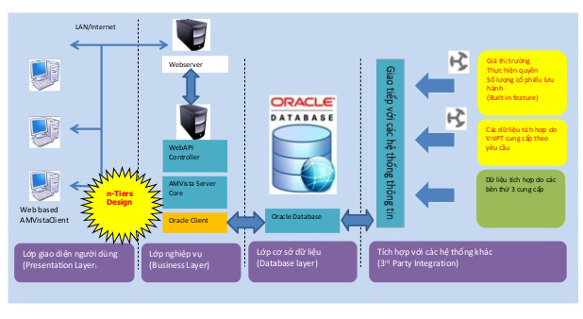

Figure 1: Kiến trúc của hệ thống HAV.AM

# GETTING STARTED

## Trình duyệt đề xuất

Đề xuất sử dụng trình duyệt Chrome, có thể tải xuống tại địa chỉ

<https://www.google.com/intl/vi/chrome/browser/>

## Tổng quan các phân hệ trong hệ thống HAV.AM

Các phân hệ trong hệ thống website HAV.AM bao gồm:

Table 1: Các phân hệ trong hệ thống website HAV.AM

|  |  |  |
| --- | --- | --- |
| **Module** | **Chức năng** | Mô tả |
| **Home** | Cung cấp thông tin nhắc việc dạng inbox, di chuyển nhanh đến module có thông tin liên quan. | Cung cấp thông tin liên quan :  Thực hiện quyền.   * Tất toán hợp đồng. * Cảnh báo giao dịch. * Cảnh báo đầu tư. * Cảnh báo thay đổi KL lưu hành. |
| **Stock** | Hỗ trợ các nghiệp vụ liên quan đến chứng khoán. | Bao gồm các chức năng nghiệp vụ như:   * Quản lý mã chứng khoán. * Quản lý ngành. * Quản lý các yêu cầu phân bổ. * Quản lý phân bổ * Quản lý sự kiện. * Quản lý thực hiện quyền. * Quản lý đăng ký giao dịch. * Quản lý khối lượng lưu hành. * Quản lý khởi tạo số dư. * Quản lý vốn chủ sở hữu. * Cập nhật ngày thanh toán tiền. * Cập nhật ngày thanh toán chứng khoán. * Cảnh báo đặt lệnh. * Cảnh báo giao dịch. |
| **Deposit** | Hỗ trợ các nghiệp vụ liên quan đến hợp đồng tiền gửi. | Cung cấp các giao diện nghiệp vụ   * Quản lý hợp đồng tiền gửi: khởi tạo, tất toán, rút vốn trước hạn, tái tục, gia hàn hợp đồng v.v… * Quản lý danh sách ngân hàng. |
| **Common** | Hỗ trợ các nghiệp vụ quản trị, phân quyền hệ thống. | Cung cấp các giao diện nghiệp vụ   * Quản lý vai trò. * Quản lý phân quyền người dùng. * Quản lý nguồn vốn, tài khoản lưu ký, tài khoản giao dịch. * Cấu hình phí, cấu hình T+. * Quản lý thiết lập cảnh báo. * Quản lý thực hiện dữ liệu “Task hệ thống”. |
| **Cash** | Hỗ trợ các nghiệp vụ liên quan đến giao dịch tiền. | Cung cấp các giao diện nghiệp vụ:   * Quản lý giao dịch tiền mặt * QL Tài khoản đại lý * QL Chi phí |
| **Bond** | Hỗ trợ các nghiệp vụ liên quan đến trái phiếu. | Cung cấp các giao diện nghiệp vụ:   * QL Mã chứng khoán * QL Phân bổ lệnh trái phiếu * Thu lãi * Thu gốc |
| **Report** | Cung cấp các biểu mẫu, báo cáo, hỗ trợ thuyết minh bình luận theo mẫu của công ty quản lý quỹ. | Cung cấp các báo cáo cơ bản như:   * Đăng ký giao dịch * Báo cáo phí VSD, xử lý giao dịch * Báo cáo lãi lỗ * Báo cáo NAV theo template: BIDV,HSBC v.v… * Báo cáo khớp lệnh. * Báo cáo phân bổ * Báo cáo luồng tiền |
| **Fortfolio Management** | Cung cấp thông tin mang tính chất phân tích, đánh giá, quản lý thông tin giá trị tài sản ròng. | Cung cấp các giao diện nghiệp vụ:   * Quản lý khởi tạo NAV * Tỷ trọng đầu tư * Hiệu quả đầu tư |

## Truy cập & thoát khỏi hệ thống (Log In/Log Out)

Màn hình đăng nhập hệ thống

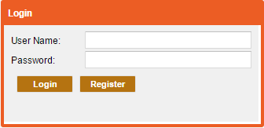

Để logout khỏi hệ thống, người dùng có thể click vào biểu tượng C:\Users\nhung\Desktop\TLHDSD\Logout.png bên phía góc phải của màn hình.

## Các chức năng khi sử dụng hệ thống

Tùy theo quyền trò và các nguồn vốn được phép theo dõi do quản trị hệ thống thiết lập, người dùng được cấp quyền truy xuất, sử dụng trên các chức năng, hành động tương tác với ứng dụng, theo dõi nguồn vốn khác nhau.

# GIAO DIỆN TRANG HOME

Cung cấp thông tin nhắc việc dạng inbox, di chuyển nhanh đến module có thông tin liên quan:

* Thực hiện quyền.
* Tất toán hợp đồng.
* Cảnh báo giao dịch.
* Cảnh báo đầu tư.
* Cảnh báo thay đổi KL lưu hành.

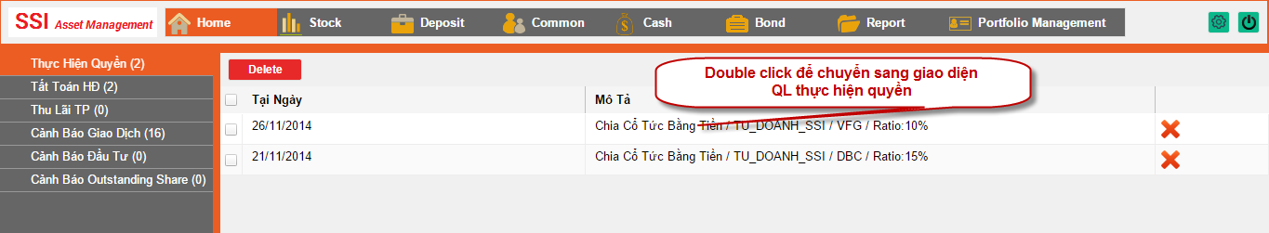

Với các thông báo đã đọc, đã thực hiện người dùng có thể sử dụng chức năng xóa thông qua biểu tượng C:\Users\nhung\Desktop\TLHDSD\Delete.png hoặc chọn nhiều bản ghi và sử dụng nút C:\Users\nhung\Desktop\TLHDSD\Button Delete.png

# PHÂN HỆ STOCK – CHỨNG KHOÁN

## Quản lý mã chứng khoán

Người dùng có thể tìm kiếm thông tin mã chứng khoán theo:

- Mã chứng khoán

- Sàn giao dịch

Giao diện thêm mới mã chứng khoán:

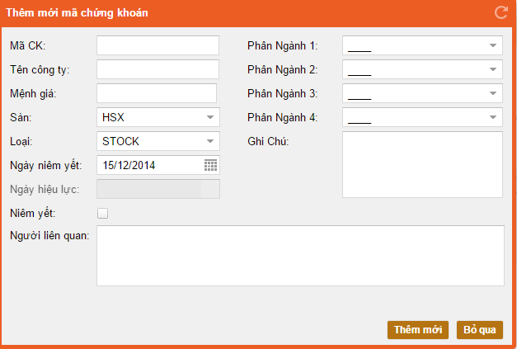

Người dùng có thể click vào biểu tượng bên phải mỗi hàng để cập nhật thông tin mã chứng khoán.

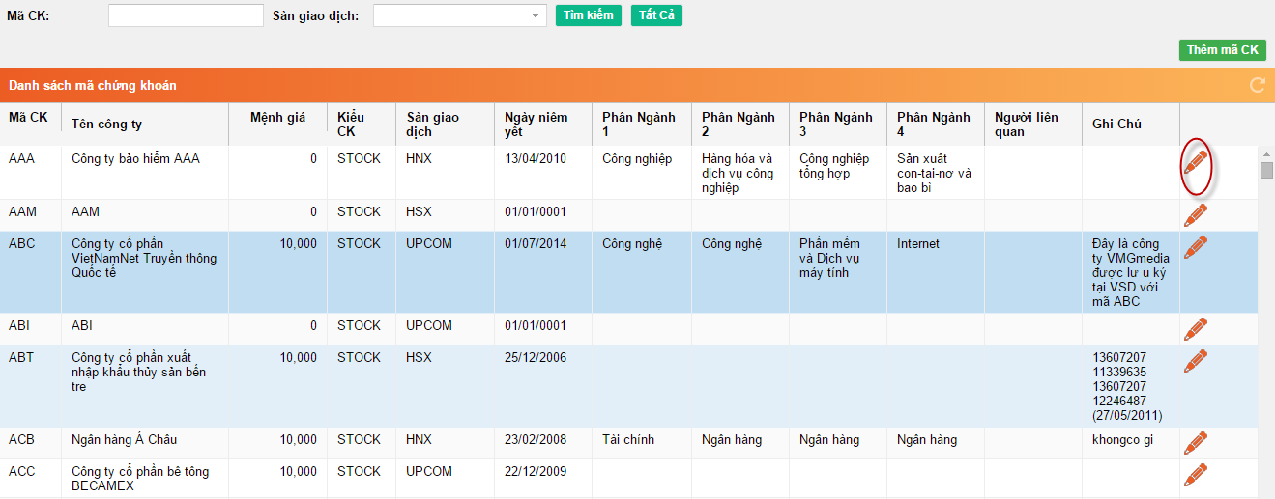

## Quản lý ngành

### Giao diện thêm mới ngành

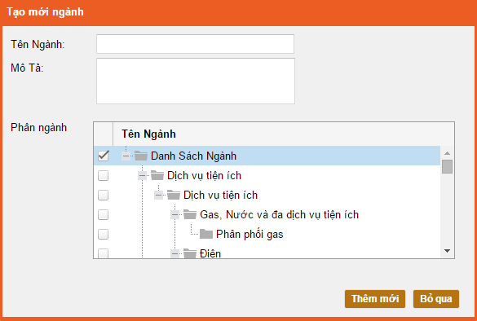

### Cập nhật thông tin ngành

Người dùng có thể click vào biểu tượng bên phải mỗi hàng để sửa hoặc xóa một ngành.

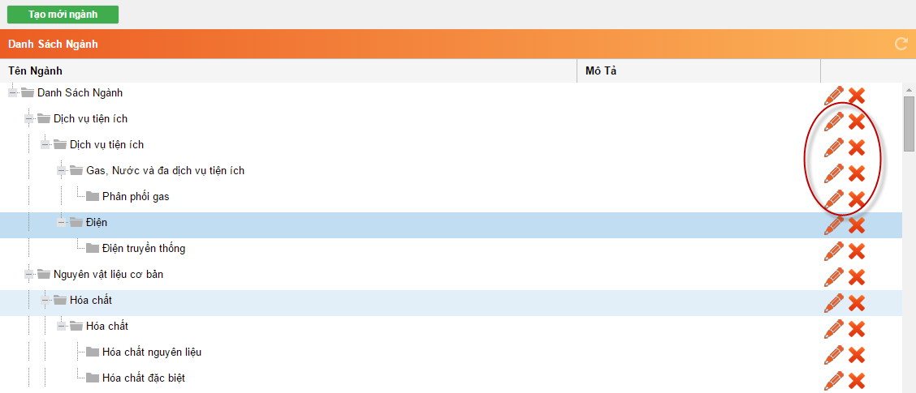

## Chức năng yêu cầu phân bổ

Là chức năng hỗ trợ các PM lập, xác nhận yêu cầu phân bổ cho các nguồn vốn thuộc quyền quản lý của PM đó.

### Tìm kiếm

Người dùng có thể tìm kiếm thông tin giao dịch theo:

* + Nguồn vốn
  + Mã chứng khoán
  + Ngày giao dịch
  + Loại giao dịch

### Thêm mới yêu cầu phân bổ

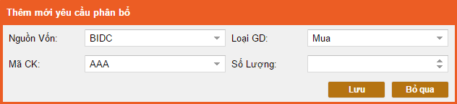

### Duyệt yêu cầu phân bổ

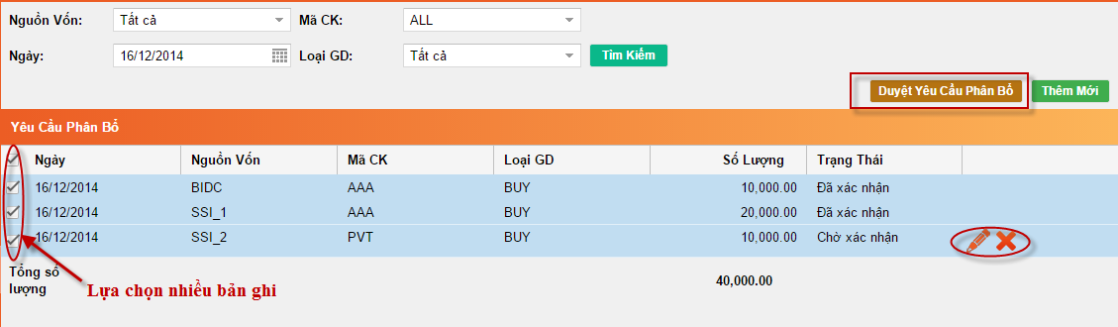

**Lưu ý :**

* Chỉ có thể sửa, xóa bản ghi khi bản ghi đó ở trạng thái chờ xác nhận
* Chức năng “Duyệt yêu cầu phân bổ” chỉ có tác dụng với các bản ghi yêu cầu phân bổ trong ngày và đang ở trạng thái “Chờ xác nhận”. Nếu đáp ứng đúng các điều kiện trên sẽ nhận được thông báo confirm để xác nhận.

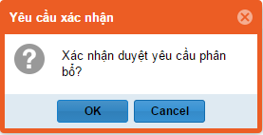

Nếu bản ghi nằm ngoài các điều kiện nêu trên sẽ nhận được thông báo lỗi như sau:

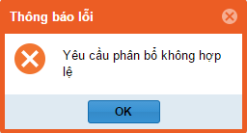

## Chức năng phân bổ lệnh

Đây là chức năng hỗ trợ đọc lệnh khớp từ file khớp lệnh, tạo lệnh khớp bằng tay, duyệt các yêu cầu phân bổ do PM gửi lên, hỗ trợ phân bổ theo luật theo giá trung bình. Ngoài ra, hệ thống còn cung cấp thêm các tiện ích và giao diện giúp kiểm tra số lượng khớp với số lượng đã phân bổ.

### Đọc file khớp lệnh

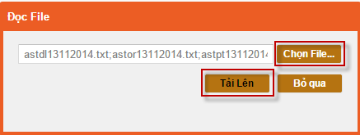

### Thêm lệnh khớp bằng tay

Cung cấp giao diện cho phép thêm mới lệnh khớp. Hỗ trợ nghiệp vụ điều chỉnh giá kế toán, cho phép hưởng quyền giao dịch gần nhất cho khối lượng chứng khoán đã khớp do phát sinh nghiệp vụ đặc thù.

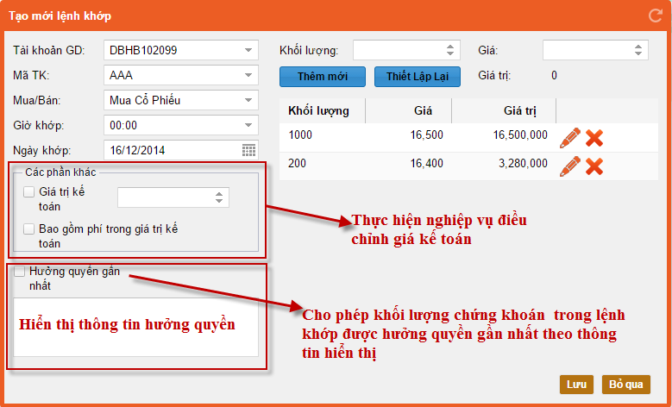

### Quản lý thông tin phân bổ

Màn hình quản lý thông tin phân bổ cho phép tìm kiếm dữ liệu theo số tài khoản giao dịch và ngày khớp.

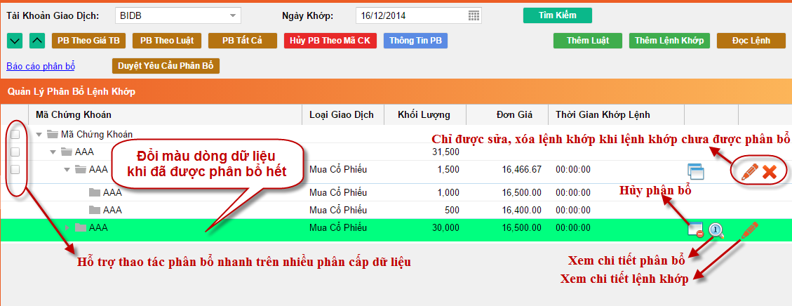

Chọn biểu tượng để phân bổ cho từng lệnh khớp, trường giá trị sẽ điều chỉnh theo số lượng khớp nhập vào. Trường hợp muốn điều chỉnh trường giá trị (khi muốn áp dụng giá trị lẻ, phần dư) click vào checkbox tương ứng của nguồn vốn muốn điều chỉnh.

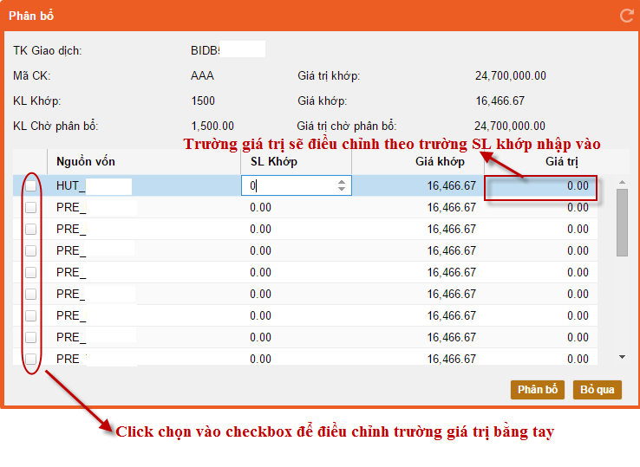

Có thể chọn nhiều lệnh khớp với nhiều mức giá khác nhau để phân bổ theo giá trung bình , giao diện phân bổ tương tự như trên.

Sau khi phân bổ xong, dòng dữ liệu sẽ được đổi mầu để người dùng dễ phân biệt với các lệnh khớp chưa được phân bổ.

Click vào biểu tượng D:\VnIPT Projects\AM\Client\AMVista\icons\view-distribute-detail.png để hiển thị chi tiết phân bổ. Trường hợp phân bổ theo giá trị trung bình giao diện sẽ hiển thị tổng khối lượng khớp và giá trị khớp của các lệnh khớp gộp lại, checkbox “Phân bổ với nhiều lệnh khớp” sẽ được chọn như hình minh họa dưới đây

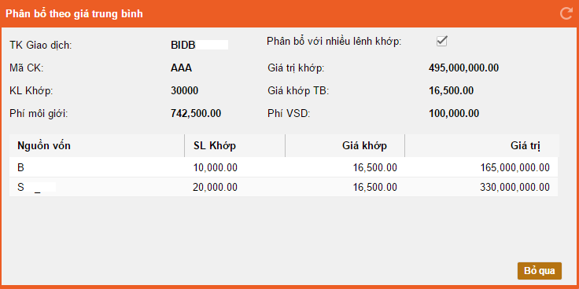

### Các tiện ích hỗ trợ phân bổ khác

#### Phân bổ theo luật

Phân bổ theo luật . Hệ thống cho phép phân bổ cho các nguồn vốn theo luật trước đó đã tạo.

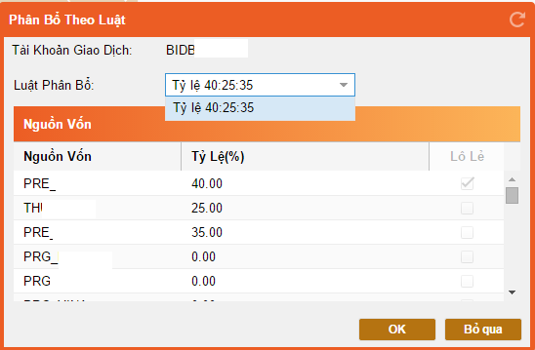

Để tạo mới một luật phân bổ, click vào button . Lưu ý checkbox “Lô lẻ” sẽ cho phép một nguồn vốn hưởng phần dư của lệnh khớp, mặc định luôn có một nguồn vốn được check.

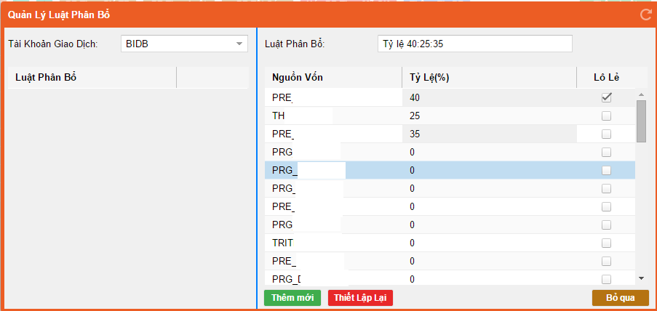

#### Phân bổ tất cả

Tiện ích phân bổ tất cả C:\Users\nhung\Desktop\TLHDSD\Stock-PhanBoTatCa.png , cho phép phân bổ tất cả số lượng khớp của lệnh được chọn cho một nguồn vốn

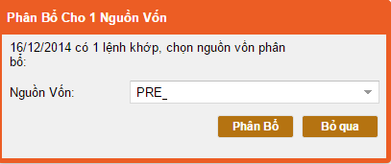

Trường hợp tài khoản giao dịch chỉ có một nguồn vốn duy nhất, hệ thống sẽ tự động phân bổ luôn cho nguồn vốn đó mà không phải lựa chọn từ combobox.Giao diện hỗ trợ phân bổ tự động

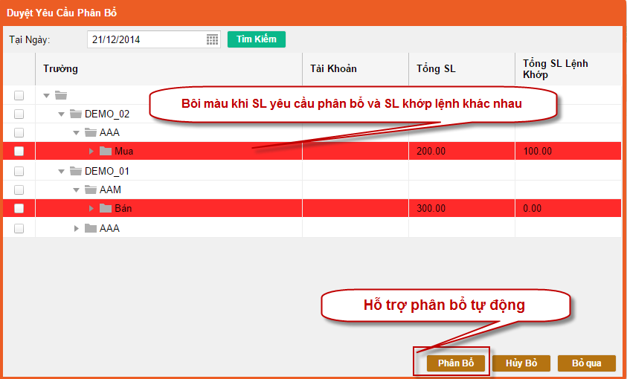

## Quản lý sự kiện

### Tìm kiếm sự kiện

Phân hệ cho phép tìm kiếm thông tin các sự kiện theo:

- Loại sự kiện

- Theo nhiều mã chứng khoán: mỗi mã chứng khoán phân cách nhau bởi dấu “,”.

### Thêm mới sự kiện

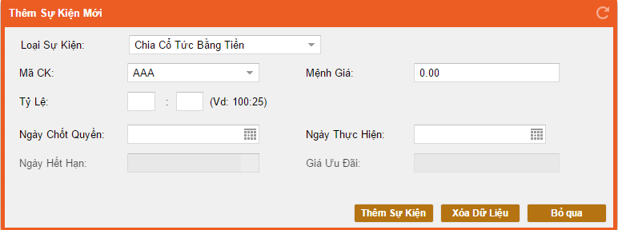

### Quản lý sự kiện

Người dùng có thể sửa, xóa sự kiện bằng thao tác chọn bản ghi và sự kiện tương ứng phía bên phải màn hình

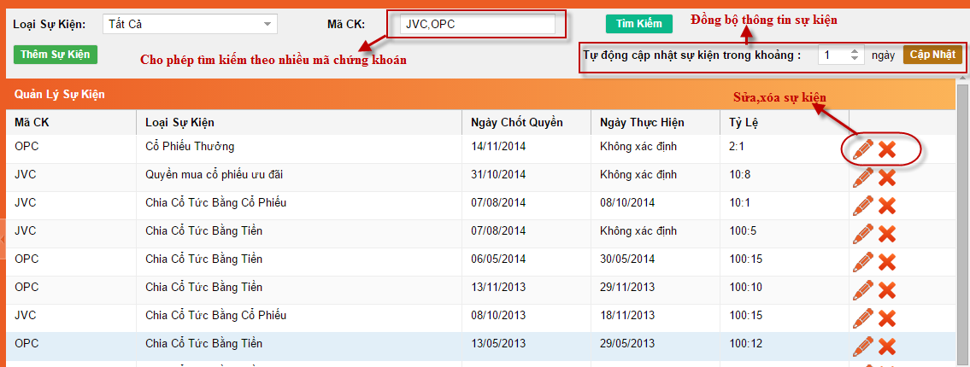

## Quản lý thực hiện quyền

### Tìm kiếm

Giao diện hỗ trợ tìm kiếm thông tin theo

* Tài khoản lưu ký
* Nhiều mã chứng khoán
* Trạng thái của sự kiện(Chưa thực hiện hoặc Tất cả)

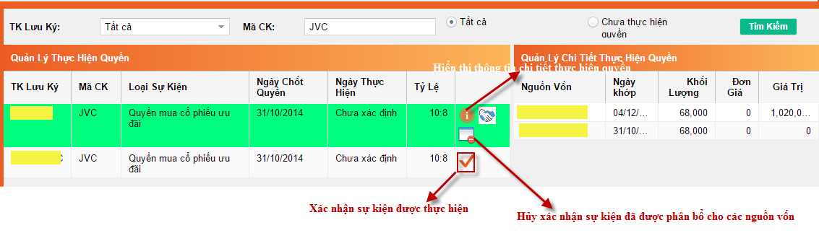

### Màn hình duyệt sự kiện

Click vào biểu tượng D:\VnIPT Projects\AM\Client\AMVista\icons\confirm.png để di chuyển đến màn hình duyệt sự kiện. Hệ thống hỗ trợ tự động điền dữ liệu số tiền hoặc số lượng cổ phiếu tương ứng với số lượng sở hữu.

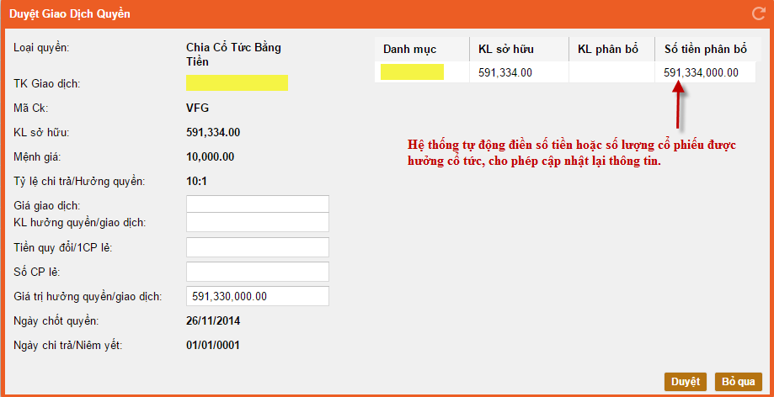

Sau khi sự kiện đã được duyệt, phân bổ số lượng(số tiền) cho các nguồn vốn tương ứng người dùng có thể hủy thao tác trước đó bằng cách sử dụng biểu tượng D:\VnIPT Projects\AM\Client\AMVista\icons\undistribute.png . Để xem chi tiết các thông tin thực hiện quyền sử dụng biểu tượng C:\Users\nhung\Desktop\TLHDSD\Stock-XemThongTin.png

### Các giao dịch quyền liên quan đến quyền mua cổ phiếu

Sau khi xác nhận quyền mua cổ phiếu cho tài khoản lưu ký, hệ thống cung cấp thêm giao diện hỗ trợ các nghiệp vụ thực hiện quyền mua cổ phiếu bao gồm:

* Bán quyền mua
* Nộp tiền mua cổ phiếu
* Mua quyền mua cổ phiếu

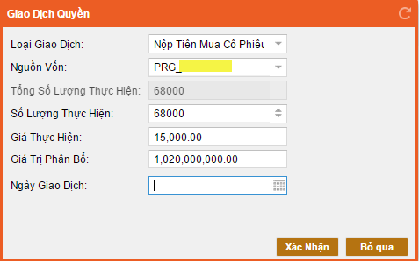

## Cập nhật ngày thanh toán tiền

Là chức năng hỗ trợ cập nhật ngày thanh toán tiền thực tế của các loại giao dịch như :

* + Nhận tiền chia cổ tức
  + Nhận cổ tức lẻ
  + Trả thuế thu nhập cá nhân
  + Trả thuế TNCN theo tiền chia cổ tức
  + Nhận tiền bán quyền

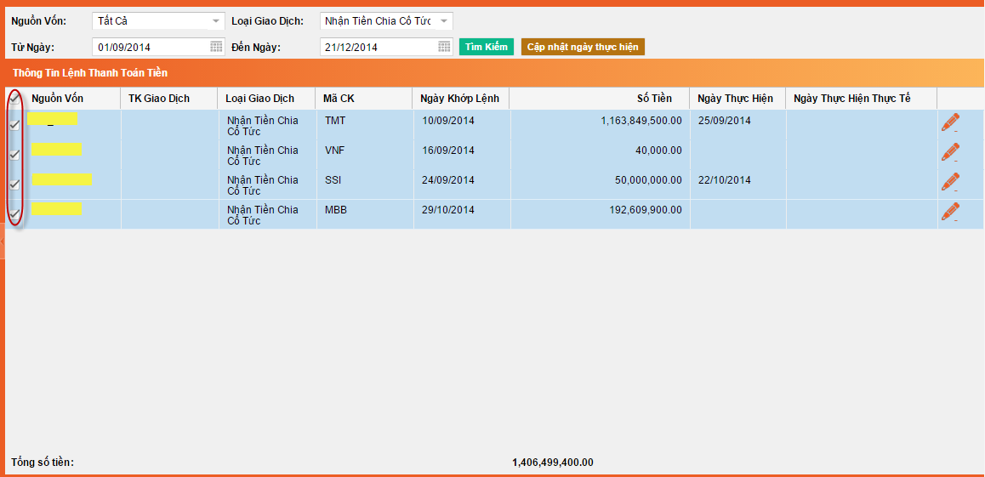

Giao diện hỗ trợ chọn nhiều bản ghi để thao tác để thao tác, cập nhật cùng lúc trường ngày thực hiện. Click chọn theo checkbox bên phía trái màn hình sau đó click chọn nút “Cập nhật ngày thực hiện” C:\Users\nhung\Desktop\TLHDSD\ButtonCapNhatNgayThucHien.png.

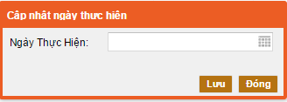

Tuy nhiên các bản ghi này phải đáp ứng tiêu chí cùng một nguồn vốn. Nếu các nguồn vốn khác nhau được chọn cùng cập nhật ngày thực hiện, sẽ có thông báo lỗi như sau:

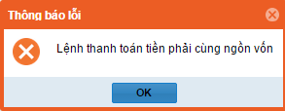

Người dùng cũng có thể chọn từng bản ghi để cập nhật lại ngày thanh toán bằng cách click vào biểu tượng C:\Users\nhung\Desktop\TLHDSD\Edit.png

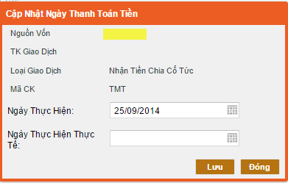

## Cập nhật ngày thanh toán chứng khoán

Là chức năng hỗ trợ cập nhật ngày thanh toán tiền thực tế của các loại giao dịch như :

* Nhận cổ tức bằng cổ phiếu
* Quyền mua cổ phiếu ưu đãi
* Thanh toán cổ phiếu thưởng

Hỗ trợ tìm kiếm thông tin theo

* Nguồn vốn
* Loại giao dịch
* Ngày khớp lệnh

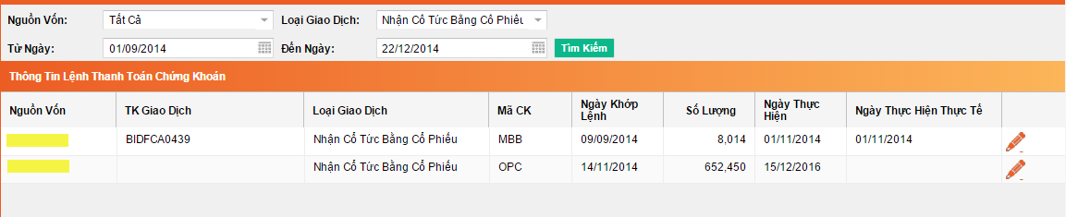

Người dùng có thể chọn từng bản ghi để cập nhật lại ngày thanh toán bằng cách click vào biểu tượng C:\Users\nhung\Desktop\TLHDSD\Edit.png

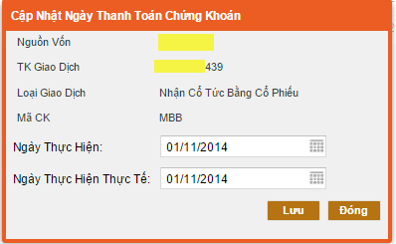

## Quản lý vốn chủ sở hữu

Cho phép tìm kiếm thông tin theo :

* Nguồn vốn
* Mã chứng khoán
* Tại ngày

Hỗ trợ thao tác tính số dư cho nguồn vốn ngay tại ngày tìm kiếm. Xem thông tin theo dạng tree: nguồn vốn, sàn, mã chứng khoán.

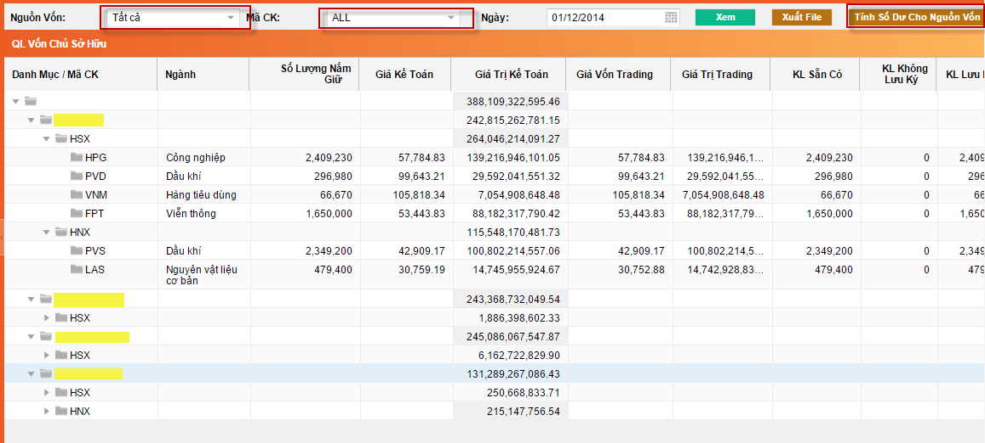

## Quản lý khởi tạo số dư

Là chức năng cho phép khởi tạo số dư, điều chỉnh số liệu liên quan đến vốn chủ sở hữu của nguồn vốn tại một ngày nhất định, làm căn cứ cơ sở tính toán các số liệu sau đó.

Giao diện quản lý khởi tạo số dư

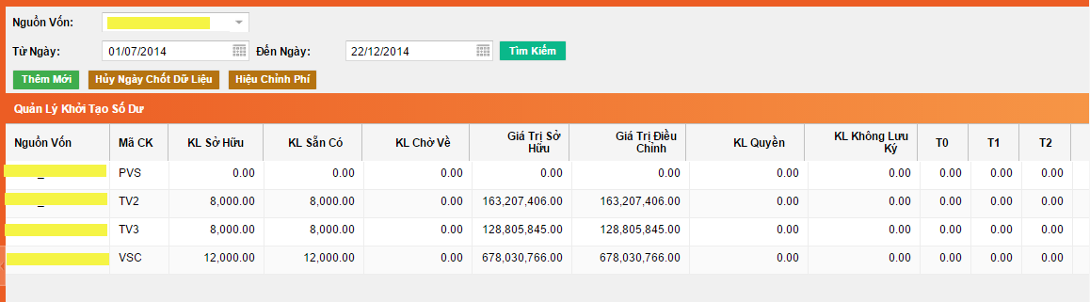

Giao diện khởi tạo số dư cho nguồn vốn

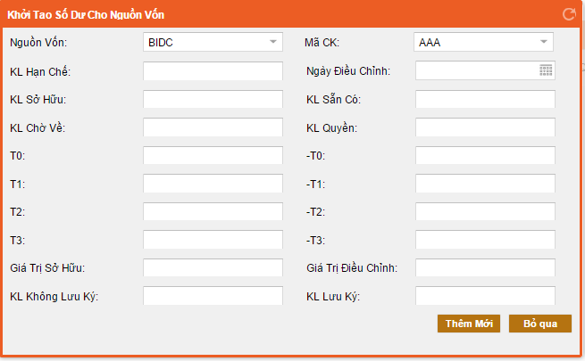

## Quản lý khối lượng lưu hành

Khi có các sự kiện liên quan làm thay đổi khối lượng lưu hành, hệ thống sẽ tự động lấy về bản ghi mới ở trạng thái “Chờ xác nhận”. Người dùng sử dụng biểu tượng D:\VnIPT Projects\AM\Client\AMVista\icons\confirm.png để confirm.

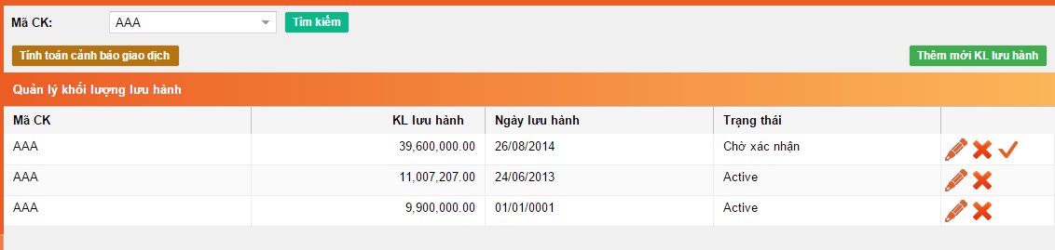

Ngoài ra hệ thống cung cấp giao diện hỗ trợ người dụng tự thêm mới khối lượng lưu hành

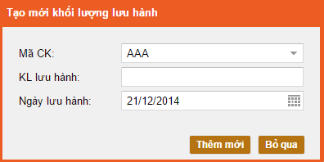

## Đăng ký giao dịch

### Tìm kiếm

Hệ thống cho phép tìm kiếm thông tin đăng ký giao dịch theo :

* Tài khoản lưu ký
* Thời gian
* Mã chứng khoán

### Đăng ký giao dịch

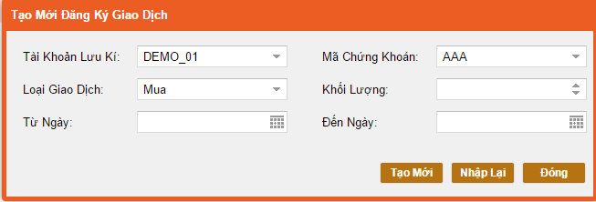

## Cảnh báo đặt lệnh

Hiển thị thông tin cảnh báo các ngương liên quan đến tài khoản giao dịch như : dưới 5% khi giao dịch bán, 5% khi giao dịch mua và các ngưỡng cảnh báo khác.

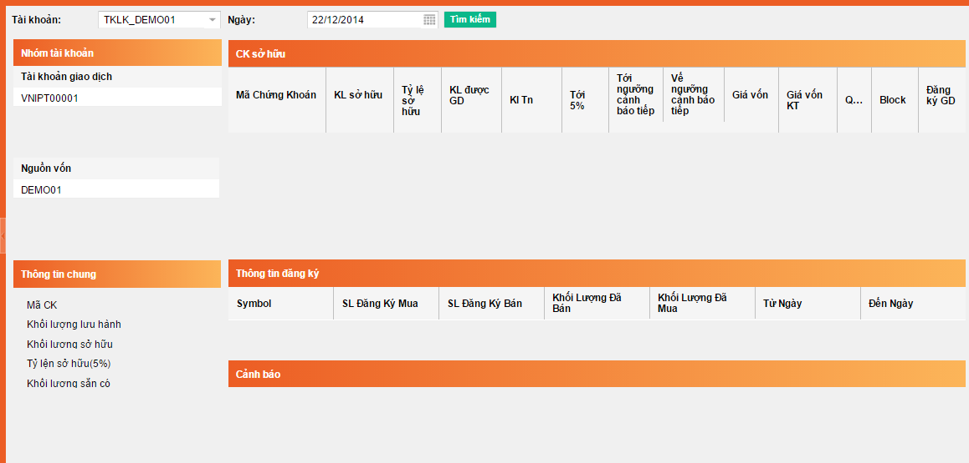

## Cảnh báo giao dịch

Hiển thị lịch sử các cảnh báo ghi nhận cho tài khoản lưu ký theo khoảng thời gian, theo mã chứng khoán

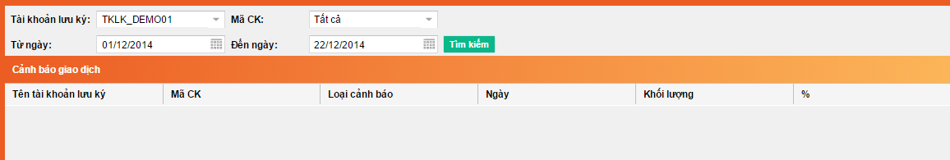

# PHÂN HỆ DEPOSIT – TIỀN GỬI

Phân hệ hỗ trợ tạo mới hợp đồng tiền gửi, tự động tính lãi suất được nhận, hỗ trợ tìm kiếm thông tin hợp đồng tiền gửi và các nghiệp vụ khác như rút vốn trước hạn, tất toán hợp đồng tiền gửi, tái tục hợp đồng, v.v…

Hỗ trợ quản lý danh sách các ngân hàng sử dụng trên hệ thống

## Quản lý hợp đồng tiền gửi

### Tìm kiếm

Người dùng có thể tìm kiếm thông tin hợp đồng tiền gửi theo:

- Nguồn vốn

- Trạng thái hợp đồng

- Khoảng thời gian

- Số hợp đồng

### Thêm mới

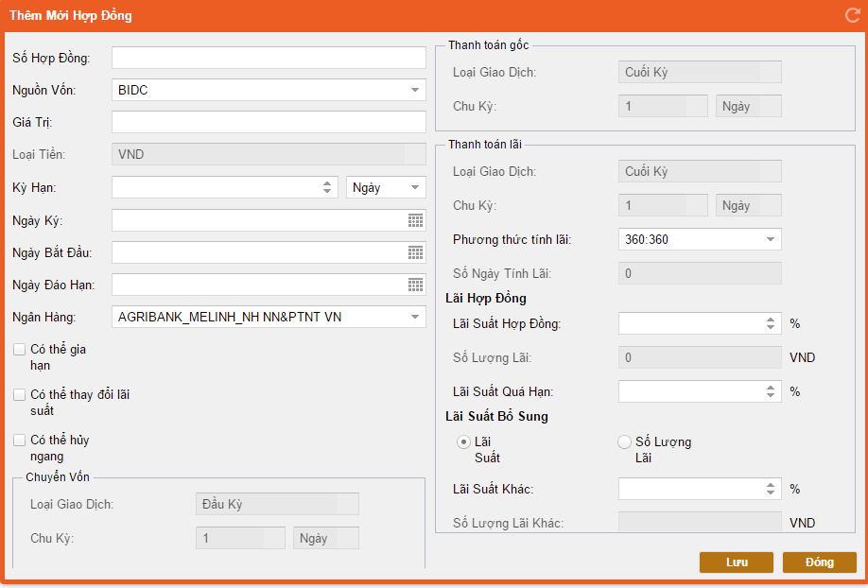

### Cập nhật thông tin hợp đồng

Người dùng có thể click vào biểu tượng bên phải mỗi hàng để cập nhật thông tin hợp đồng

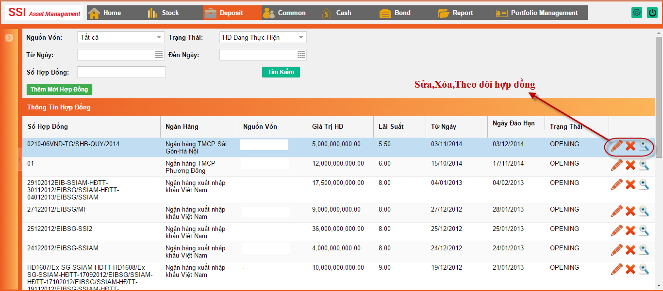

Giao diện cập nhật thông tin hợp đồng sẽ xuất hiện như sau:

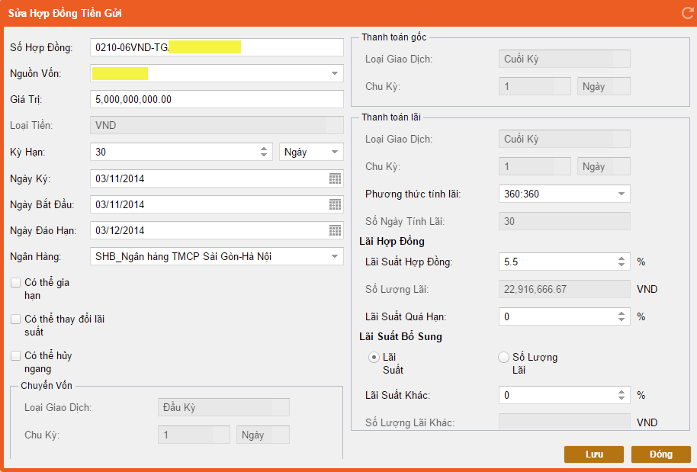

### Theo dõi hợp đồng tiền gửi

#### Rút vốn trước hạn

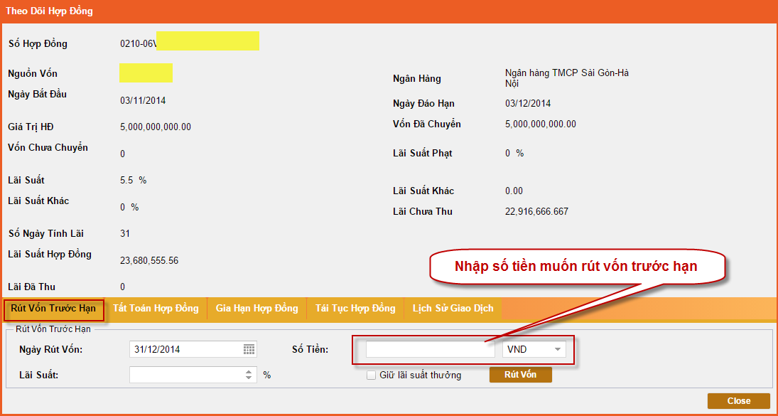

#### Tất toán hợp đồng

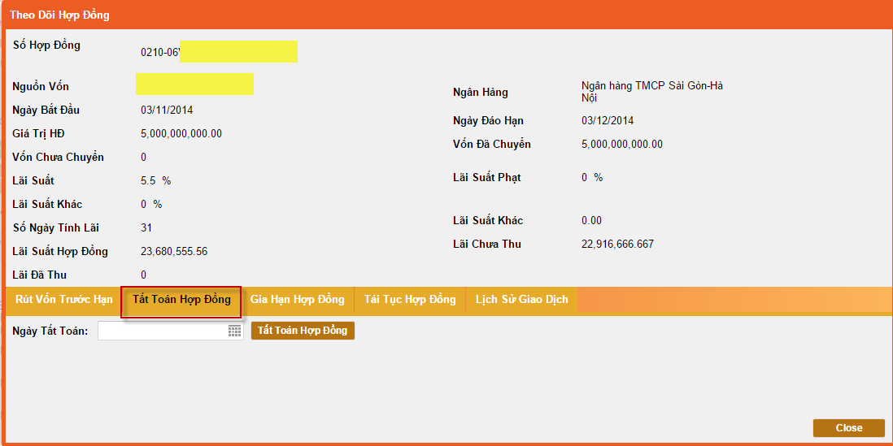

#### Gia hạn hợp đồng

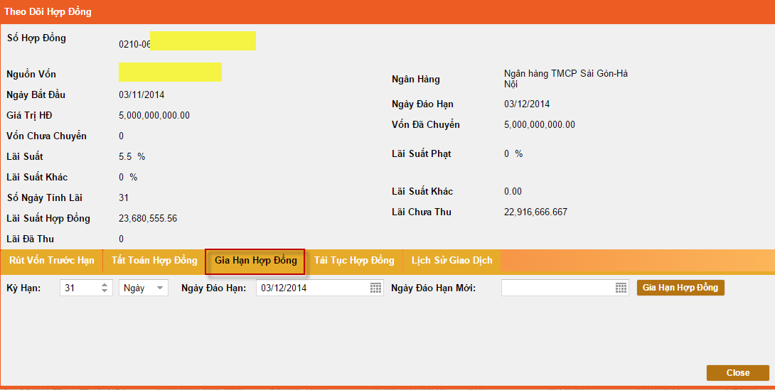

#### Tái tục hợp đồng

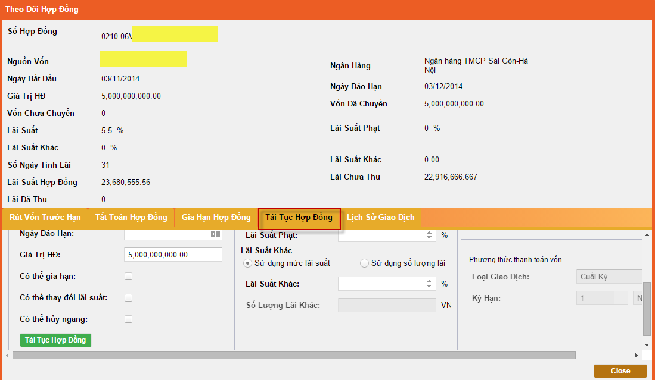

#### Theo dõi lịch sử giao dịch của hợp đồng

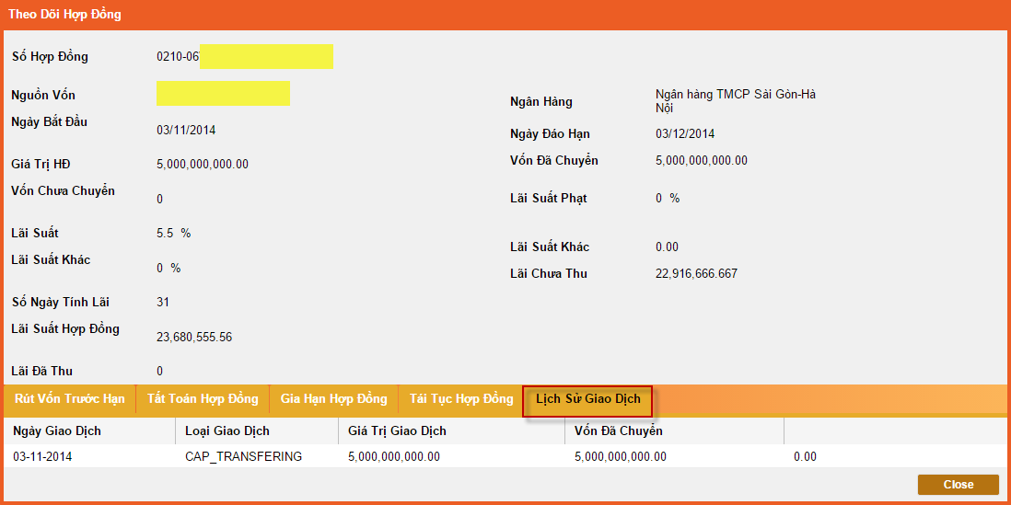

## Quản lý danh sách ngân hàng

Phân hệ nghiệp vụ quản lý danh sách các ngân hàng dùng trên hệ thống HAV.AM. Cho phép tìm kiếm dữ liệu các chi nhánh theo ngân hàng hội sở

### Giao diện quản lý danh sách ngân hàng

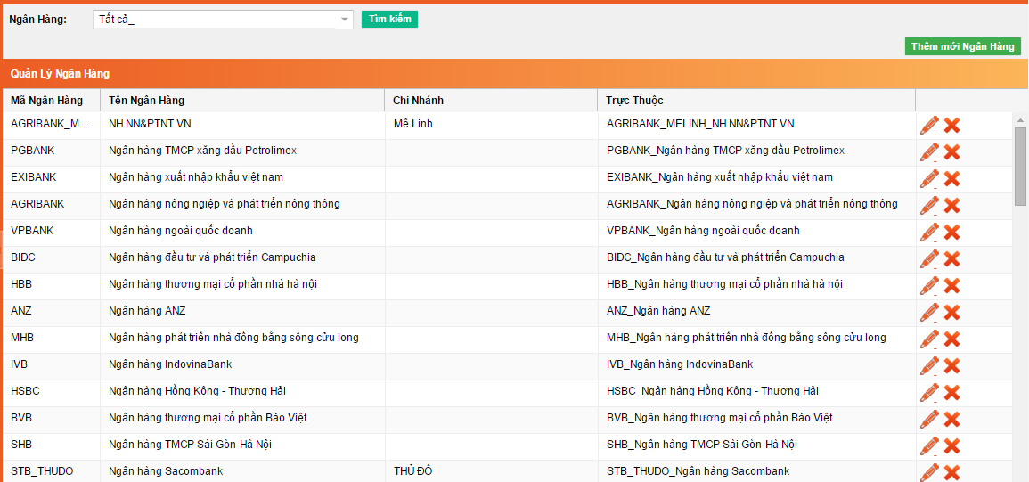

### Giao diện tạo ngân hàng mới

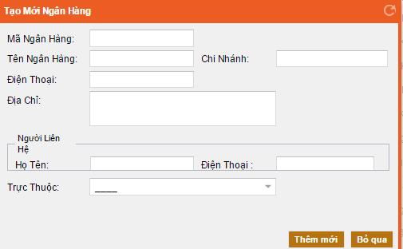

# PHÂN HỆ CASH – TIỀN MẶT

## Quản lý giao dịch tiền mặt

Người dùng có thể tìm kiếm thông tin giao dịch theo:

* Ngày treo khoản chờ chi trả
* Ngày thanh toán
* Tìm nhanh tất cả các khoản chờ chi trả tại một ngày

Có thể bổ sung tiêu chí lọc dư liệu theo kiểu giao dịch

## Cập nhật thông tin giao dịch

Người dùng có thể click vào biểu tượng bên phải mỗi hàng để sửa hoặc xóa một giao dịch tiền.

Trong trường hợp người dùng muốn cùng một lúc cập nhật thông tin về ngày thanh toán của nhiều giao dịch thì có thể chọn nhiều giao dịch và chọn nút “Cập nhật ngày thanh toán”.

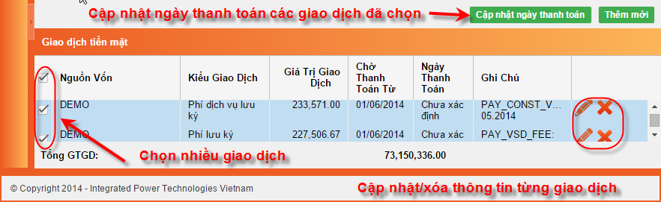

## Quản lý giao dịch tiền mua chứng chỉ quỹ của nhà đầu tư

Là chức năng hỗ trợ nghiệp vụ quỹ mở quản lý các khoản tiền của nhà đầu tư để thực hiện mua chứng chỉ quỹ. Khác với các khoản tiền trong tài khoản đầu tư, các khoản nộp tiền mua chứng chỉ quỹ của nhà đầu tư là các khoản treo phải trả. Các khoản này được nhập hàng ngày từ các tài khoản của các đại lý. Các khoản tiền lãi không kỳ hạn phát sinh trên các tìa khoản này cũng được quản lý ở module này.

Tại các ngày T, khi thực hiện phát hành thêm chứng chỉ quỹ (issue funds) hay mua lại chứng chỉ quỹ (redemption) trên tài khoản đầu tư (investor account), hệ thống sẽ tự tính toán bù trừ các khoản treo phải trả tương ứng ở các tài khoản đại lý này.

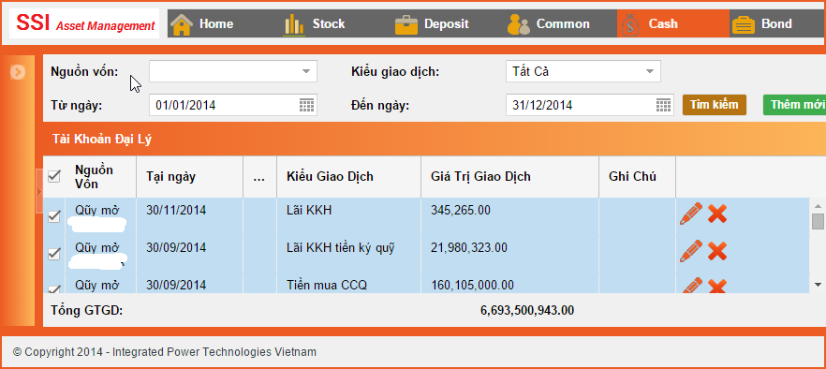

## Quản lý chi phí phân bổ

Đây là chức năng quản lý các chi phí được phân bổ trong một khoảng thời gian định trước được hoạch toán theo từng ngày. Ví dụ chi phí trả lương ban đại diện quỹ được chi trả từ cho một quý (3 tháng) hoạt động là 600 triệu thì tại mỗi kỳ tính NAV, chi phí này cần được hoạch toán theo từng ngày tương ứng. Chi phí này trong thực tế có thể được chi trả làm nhiều lần. Việc chi trả có thể được thực hiện trước hạn.

Người dùng có thể tìm thông tin về các loại chi phí phân bổ theo khoảng ngày, theo loại chi phí của một nguồn vốn.

Hiện tại hệ thống hỗ trợ các loại phí phân bổ như phí kiểm toán, chi phí ban đại diện quỹ, phí quảng cáo, đại hội cổ đông vv…. Khi thêm một loại phi mới cho một nguồn vốn, chương trình sẽ yêu cầu nhập đủ thông tin về loại chi phí phân bổ gồm:

* + Tên nguồn vốn
  + Loại chi phí phân bổ (chọn sẵn từ danh sách loại chi phí chương trình hỗ trợ)
  + Số tiền cần phân bổ
  + Thời gian bắt đầu/kết thúc của khoản phân bổ

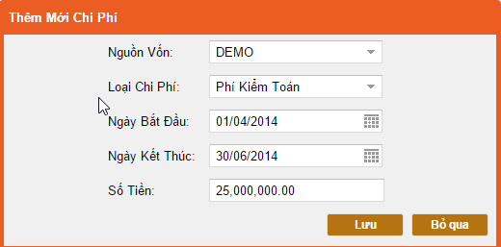

Với mỗi khoản chi phí phân bổ, người dùng được phép cập nhật, xóa hoặc bổ sung thông tin thanh toán khoản phân bổ.

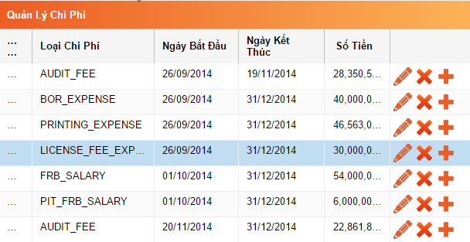

Để thêm môt khoản thanh toán của một chi phí phân bổ người dùng nhấn vào biểu tượng  .

Để xem chi tiết thông tin thanh toán của một khoản phân bổ người dùng cần double-click mỗi khoản phân bổ để xem chi tiết thanh toán khoản phân bổ ở màn hình bên phải – “Quản lý khoản thanh toán chi phí phân bổ”.

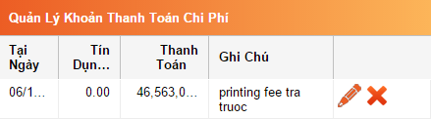

Người dùng có thể sửa hoặc xóa khoản thanh toán chi phí phân bổ.

Một khoản chi phí phân bổ có thể được thanh toán 1 hoặc nhiều lần và có thể thanh toán trước hạn. Tùy thuộc vào việc người dùng muốn ghi nhận khoản thanh toán hay bổ sung khoản chi phí phân bổ, giá trị thanh toán hoặc bổ sung ghi nợ được nhập vào ô thông tin “Thanh toán” hoặc là “Ghi nợ”.

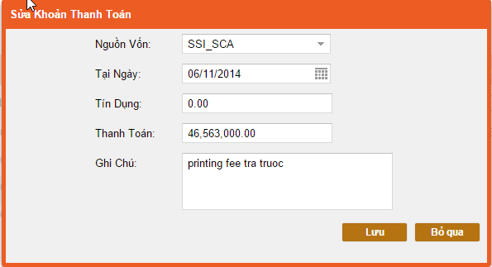

# PHÂN HỆ BOND – TRÁI PHIẾU

## Quản lý trái phiếu

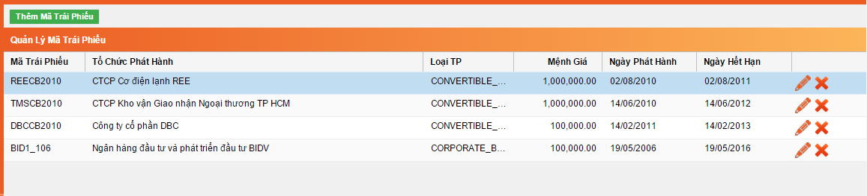

Giao diện thêm mới mã trái phiếu

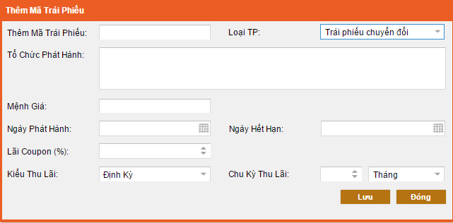

## Quản lý phân bổ lệnh trái phiếu

### Tìm kiếm

Hệ thống cho phép tìm kiếm thông tin theo:

* Tài khoản giao dịch
* Khoảng thời gian

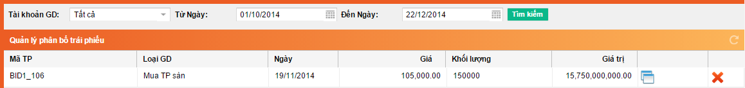

### Phân bổ lệnh khớp

Sử dụng biểu tượng D:\VnIPT Projects\AM\Client\AMVista\icons\distribute.png để thực hiện phân bổ lệnh khớp trái phiếu

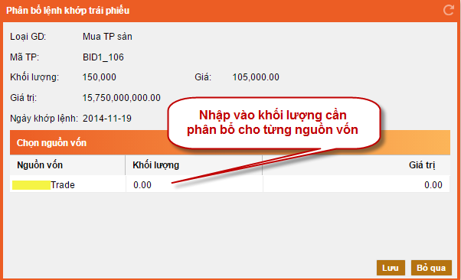

Sau khi phân bổ xong có thể hủy phân bổ bằng biểu tượng D:\VnIPT Projects\AM\Client\AMVista\icons\undistribute.png. Click D:\VnIPT Projects\AM\Client\AMVista\icons\view-distribute-detail.png để xem chi tiết.

## Thu lãi trái phiếu

Chọn mã trái phiếu để lọc các thông tin ngày thu lãi

Click chuột trái lên từng dòng của giao diện mã trái phiếu để xem thông tin chi tiết trạng thái cho từng nguồn vốn

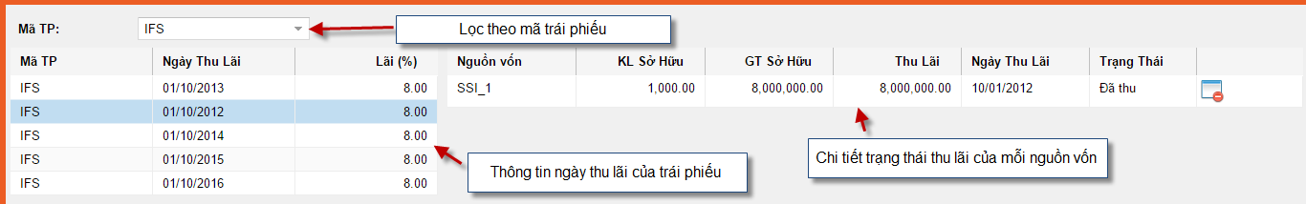

### Thu lãi

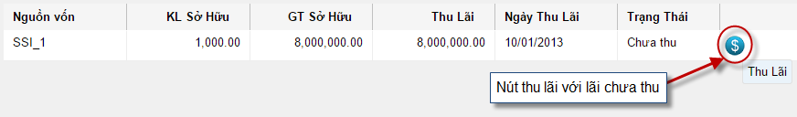

### Hủy thu lãi

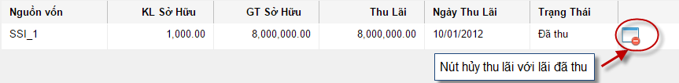

## Thu gốc

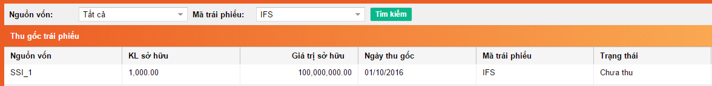

### Thu gốc



### Hủy thu gốc



# PHÂN HỆ REPORT – BÁO CÁO

Hỗ trợ view báo cáo theo template của công ty quản lý quỹ. Hỗ trợ export file báo cáo theo định dạng .pdf, .xls. Một số báo cáo tiêu biểu được liệt kê sau đây :

## Báo cáo đăng ký giao dịch

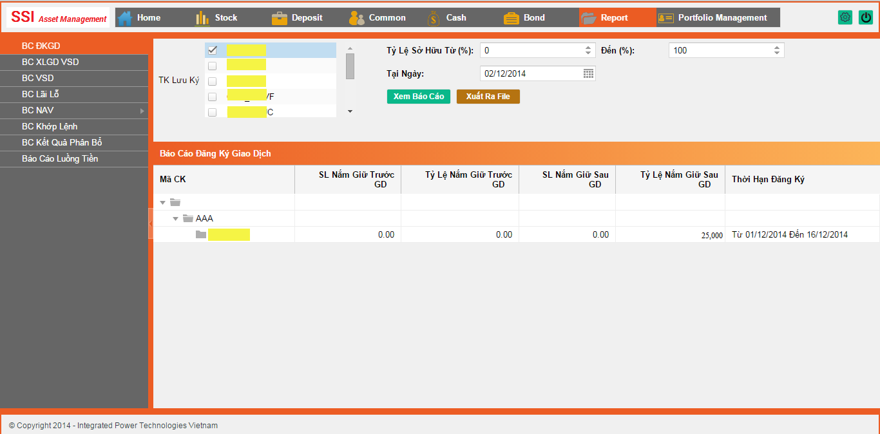

## Báo cáo xử lý giao dịch VSD

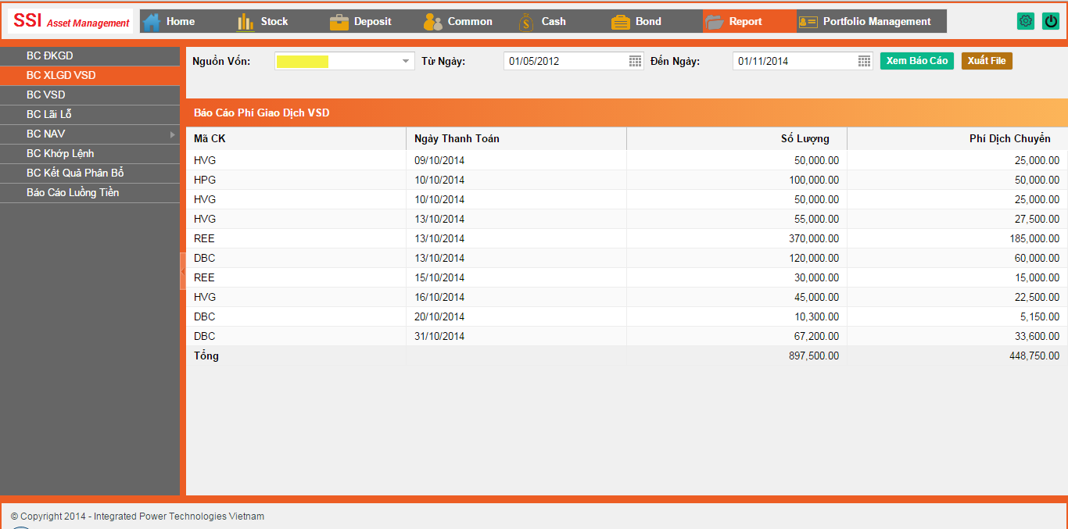

## Báo cáo lãi lỗ

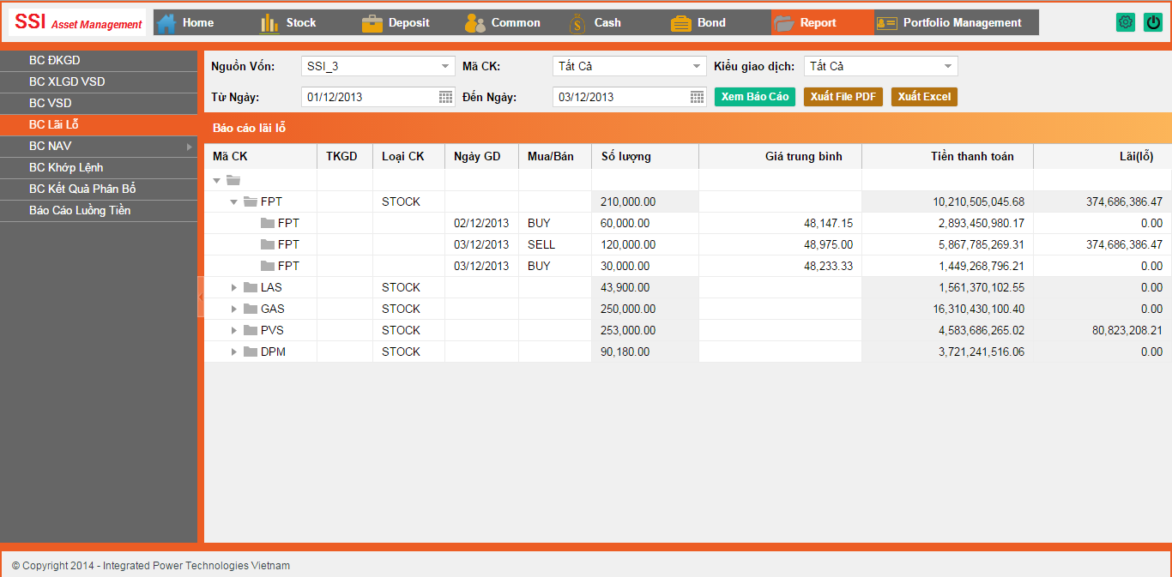

## Báo cáo luồng tiền

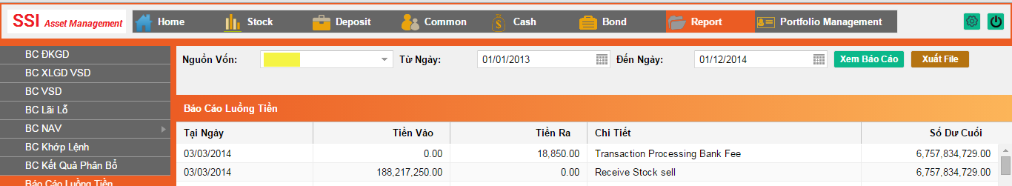

# PHÂN HỆ FORTFOLIO MANAGEMENT

## Quản lý khởi tạo NAV

Cho phép người dùng xem lịch sử NAV của một nguồn vốn theo khoảng thời gian

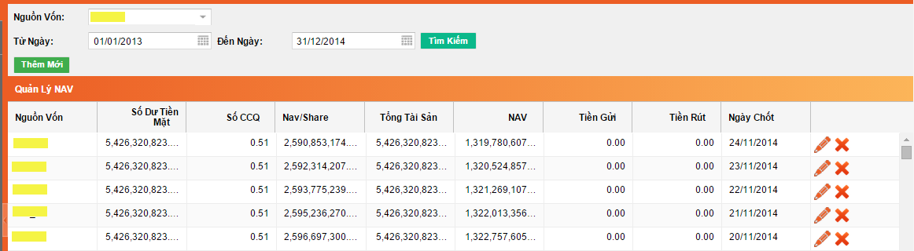

Người dùng cũng có thể khởi tạo NAV mới bằng cách sử dụng chức năng “Thêm mới”. Nếu click chọn làm ngày basedate, trường hợp tính toán lại NAV giá trị trên bản ghi này vẫn được giữ nguyên.

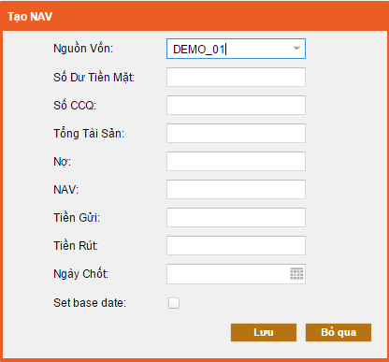

## Tỷ trọng đầu tư

Giúp người dùng theo dõi giá trị NAV, tổng nợ, tổng giá trị danh mục, cơ cấu sở hữu cổ phiếu v.v… tại một ngày nhất định.

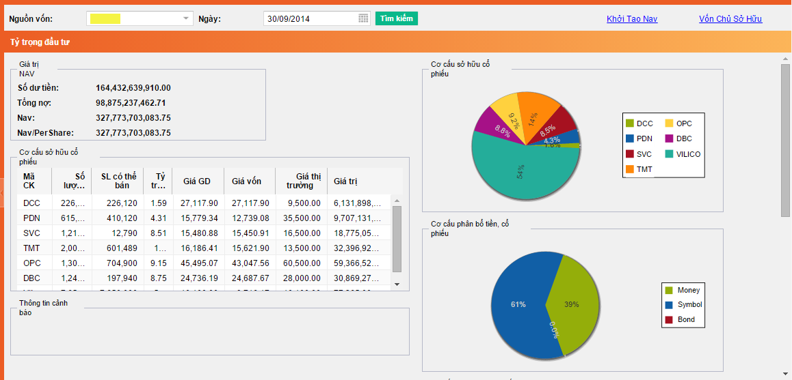

## Hiệu quả đầu tư

Cung cấp các thông tin liên quan đến hiệu quả đầu tư, các chỉ số rủi ro, phân bổ tài sản v.v…

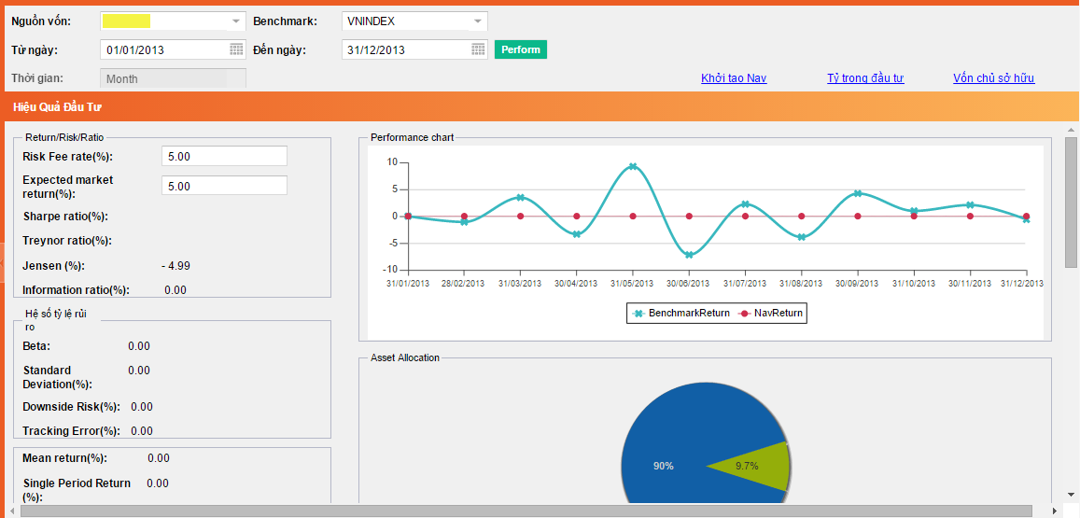

# PHÂN HỆ COMMON – QUẢN TRỊ HỆ THỐNG

## Quản lý tài khoản giao dịch

Các tài khoản giao dịch chứng khoán được mở tại các công ty chứng khoán được dùng để giao dịch cho các hoạt động đầu tư cổ phiểu, trái phiếu của một tài khoản lưu ký. Tương ứng mỗi tài khoản lưu ký có thể có nhiều tài khoản giao dịch chứng khoán. Hệ thống cho phép thêm/sửa/xóa các tài khoản giao dịch chứng khoán.

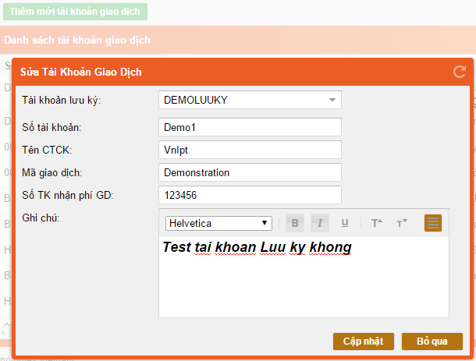

Chú ý: Hệ thống không cho phép xóa một tài khoản giao dịch chứng khoán nếu như tài khoản này đang được cấu hình cho một nguồn vốn.

## Quản lý nguồn vốn

Một nguồn vốn có thể là một quỹ, một danh mục ủy thác của tổ chức hoặc các nhân trong nước hoặc nước ngoài. Mỗi nguồn vốn được quản lý bởi duy nhất một tài khoản lưu ký nhưng có thể thực hiện giao dịch trên nhiều hơn một tài khoản giao dịch chứng khoán. Tùy thuộc vào tính chất nguồn vốn, người dùng có thể tùy chọn kiểu tính toán khi đánh giá hiệu quả đầu tư của nguồn vốn là theo luồng tiền(Cash Flow) hay theo giá trị NAV Per Share.

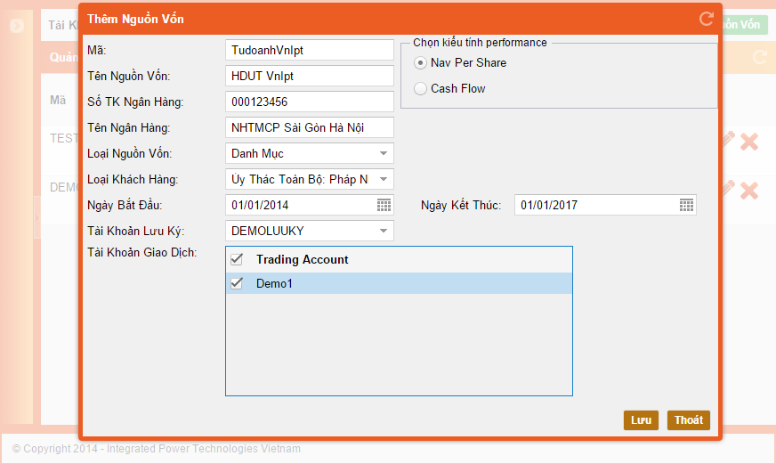

## Quản lý tài khoản lưu ký

Tài khoản lưu ký được quản lý bởi trung tâm lưu ký.

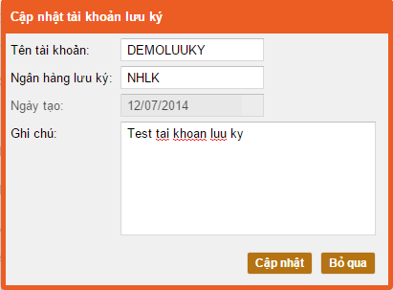

Một tài khoản lưu ký chỉ được xóa khỏi hệ thống nếu nó không được cấu hình với bất cứ nguồn vốn hoặc tài khoản giao dịch chứng khoán nào.

## Quản lý phí

Hệ thống phí được quản lý theo cấu trúc nhóm phí.

### Tạo phí

Hệ thống hỗ trợ người dùng định nghĩa các mức phí tương ứng với từng loại phí. Hiện tại hệ thống hỗ trợ quản lý các loại phí sau:

* Phí môi giới chứng khoán trả công ty chứng khoán
* Phí xử lý giao dịch trả ngân hàng lưu ký
* Phí lưu giữ chứng khoán trả trung tâm lưu ký
* Phí xử lý giao dịch trả trung tâm lưu ký
* Phí quản lý danh mục
* Phí dịch vụ lưu ký trả ngân hàng lưu ký
* Phí giám sát
* Phí thanh toán bù trừ.
* Phí dịch vụ quản trị quỹ (dành cho quỹ mở)
* Phí dịch vụ đại lý phấn phối (dành cho quỹ mở)
* Thuế thu nhập cá nhân trên giao dịch bán
* Thuế thu nhập cá nhân trên cổ tức
* Thuế nhà thầu

Với mỗi loại phí, hệ thống cho phép định nghĩa các hình thức tính phí tỷ lệ/bậc thang/ngưỡng cố định.

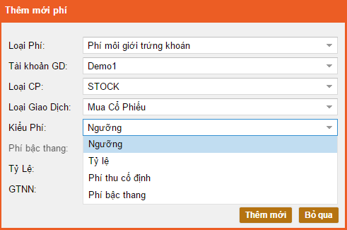

### Tạo nhóm phí

Người dùng có thể tạo ra nhiều nhóm phí khác nhau. Mỗi nhóm phí được định nghĩa về thời gian hiệu lực và các khoản phí gắn với nhóm phí đó. Các nguồn vốn sẽ được áp dụng các nhóm phí trong các khoản thời gian khác nhau tùy vào nhu cầu thực tế trong mỗi giai đoạn hoạt động.

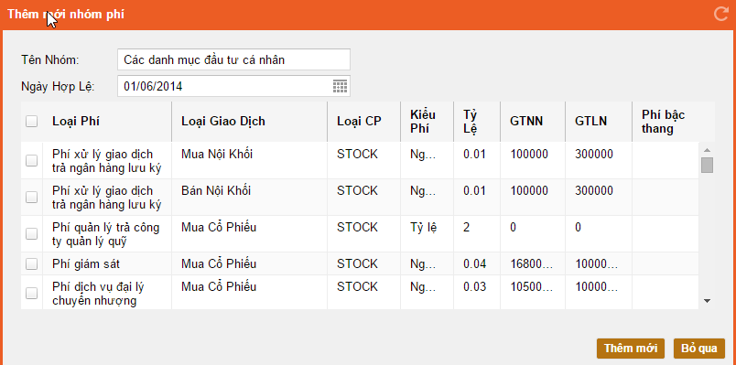

## Quản lý chu kỳ thanh toán tiền,chứng khoán(T+)

Hệ thống cho phép định nghĩa chu kỳ thanh toán đối với các giao dịch chứng khoán (cổ phiếu/trái phiều) đối với chứng khoán, các giao dịch tiền, các khoản phí môi giới, phí thanh toán ngân hàng lưu ký.

Mỗi nguồn vốn cũng được gắn với một nhóm định nghĩa chu kỳ thanh toán T+ trong các khoản thời gian khác nhau

## Quản lý ngày nghỉ

Hệ thống cho phép cập nhật và định nghĩa các ngày nghỉ lễ (các ngày lễ nghỉ bù như Tết nguyên đán, ngày quốc khánh, giỗ tổ vv…)

## Quản lý vai trò người dùng

Hệ thống được phân quyền theo vai trò người dùng (RBAC-Role Based Access Control). Các nhóm vai trò khác nhau được phân quyền chi tiết tới từng chức năng và các quyền được phép thực hiện trên mỗi module chức năng (thêm/sửa/xóa)

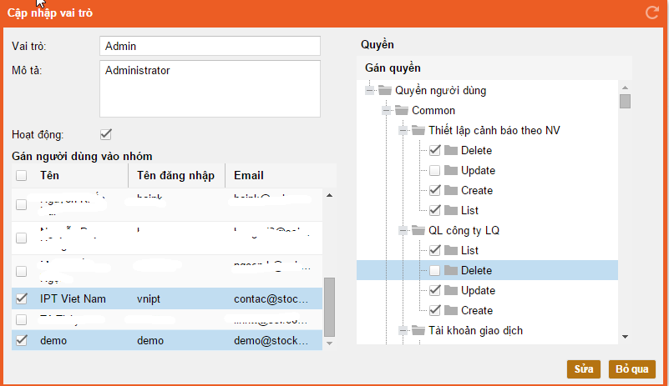

## Quản lý người dùng

Cho phép quản lý người dùng, cập nhật vai trò người dùng, thông tin đăng nhập và quyền truy cập thông tin các nguồn vốn

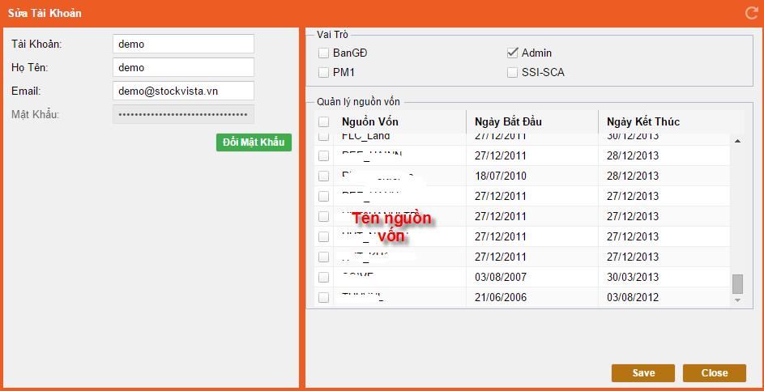

## Các tác vụ hệ thống

Các chức năng cập nhật giá chứng khoán, tính toán NAV, tính toán khối lượng sở hữu chứng khoán của mỗi nguồn vồn được thực hiện tự động vào cuối mỗi ngày. Tuy nhiên trong những điều kiện cụ thể, người dùng với quyền truy nhập thích hợp được phép thực hiện các chức năng này thông qua giao dịch “Task hệ thống”.

Chức năng cập nhật giá cổ phiếu cho phép kiểm tra trạng thái giá cuối ngày của một mã chứng khoán. Bên cạnh đó chức năng này cho phép cập nhật tự động giá cuối ngày của các chứng khoán niêm yết hoặc cập của một chứng khoán chưa niêm yết (OTC).

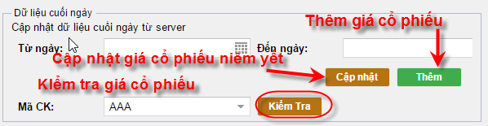

## Thiết lập cảnh báo theo nguồn vốn

Cung cấp giao diện thiết lập các cảnh báo áp dụng cho nguồn vốn theo giá trị hoặc % phục vụ cho chức năng cảnh báo giao dịch.

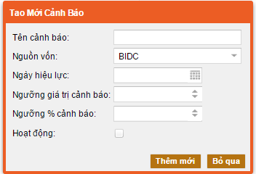

## Quản lý nhóm danh sách các công ty có liên quan

Thiếp lập tập các mã chứng khoán có liên quan phục vụ cho chức năng cảnh báo giao dịch.

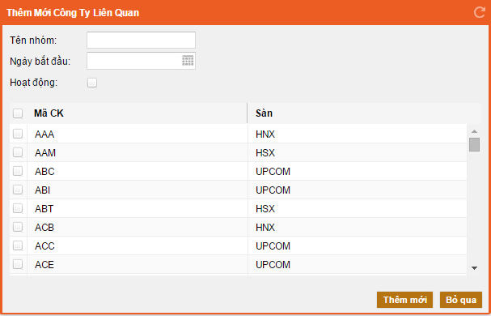

# PHỤ LỤC

## Thay đổi ngôn ngữ, password

Khi có nhu cầu thay đổi ngôn ngữ hoặc mật khẩu, người dùng sử dụng biểu tượng D:\VnIPT Projects\AM\Client\AMVista\icons\setting.png phía góc phải màn hình:

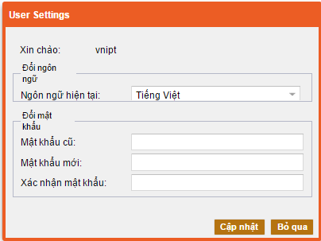

## Một số tiện ích khác

### Đóng/Mở Menu trái

Để đóng(mở) menu trái, có thể làm theo hướng dẫn như hình sau:

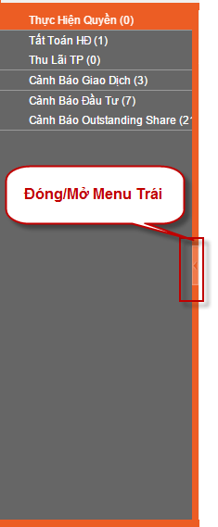

### Lựa chọn cột dữ liệu cần xem

Với các bảng dữ liệu quá dài, người dùng có thể chọn cột dữ liệu để view, thông qua hướng dẫn sau đây:

C:\Users\nhung\Desktop\TLHDSD\TienIchHidden.png

Click chuột để xuất hiện giao diện sau đây

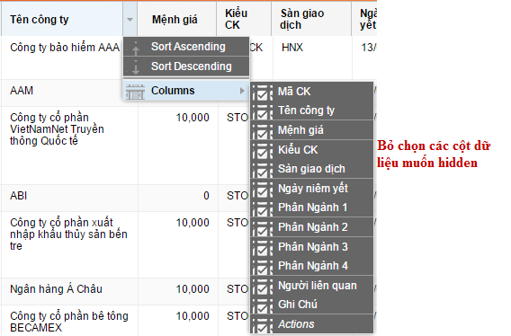

### Sắp xếp dữ liệu

Thao tác tương tự với chức năng ở trên, sau đó click để chọn sắp xếp theo tiêu chí tăng dần hoặc giảm dần.

C:\Users\nhung\Desktop\TLHDSD\SapXep.png